|  |  |  |  |
| --- | --- | --- | --- |
| **Controle de Versões** | | | |
| **Versão** | **Data** | **Autor** | **Notas da Revisão** |
| 1.0 | 05/03/15 | Tarcísio D. Silva | Criação de documento |
| 1.1 | 20/03/15 | Tarcísio D. Silva | Alterações de recursos humanos |

Índice

Índice 1

Objetivo do Plano de Recursos Humanos 2

Método de gerenciamento dos Recursos Humanos 2

Processos de Recursos Humanos 2

Organograma do projeto 2

Papéis e Responsabilidades da Equipe do Projeto 2

Plano de gerenciamento de pessoal 3

Mobilização do pessoal 3

Calendários dos recursos 3

Plano de liberação de pessoal 3

Objetivo do Plano de Recursos Humanos

O Plano de Recursos Humanos fornece orientação sobre como os recursos humanos do projeto devem ser definidos, mobilizados, gerenciados, controlados e, por fim, liberados.

Método de gerenciamento dos Recursos Humanos

Processos de Recursos Humanos

Mobilizar a equipe do projeto

Processo de confirmação da disponibilidade dos recursos humanos e obtenção da equipe necessária para concluir as designações do projeto.

Desenvolver a equipe do projeto

Processo de melhoria de competências, interação da equipe e ambiente global da equipe para aprimorar o desempenho do projeto.

Gerenciar a equipe do projeto

Processo de acompanhar o desempenho de membros da equipe, fornecer feedback, resolver questões e gerenciar mudanças para otimizar o desempenho do projeto.

Organograma do projeto

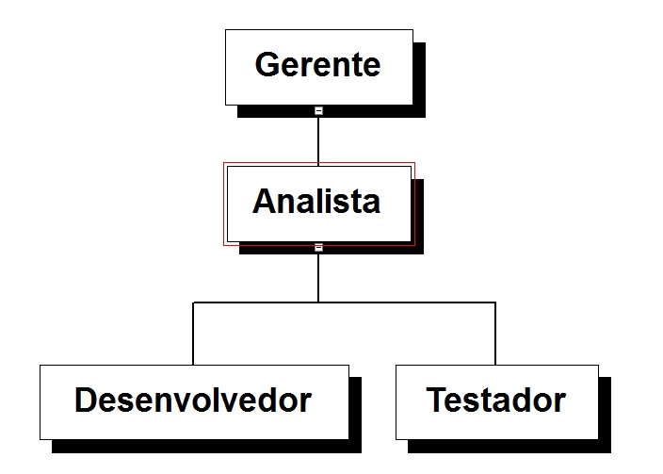

Papéis e Responsabilidades da Equipe do Projeto

|  |  |  |  |  |
| --- | --- | --- | --- | --- |
| **ATIVIDADE** | **Gerente de Projetos** | **Analista de Projetos** | **Desenvolvedor** | **Testador** |
| Criar escopo do projeto | A,I | R | I | I |
| Construção da Base |  |  | A,R | R |
| Locação de lugares para cadastro de informação |  | R | A,R |  |
| Testar capacidade da base | C |  |  | A,R |
| Redes sociais | A,R |  |  |  |
| Radio | A,R |  |  |  |
| Construção de video promocional | A,R | R |  |  |
| Contrato com redes de televisão | A,R |  |  | I |
| Entrega de video para divulgação |  |  |  | R |
| Divulgação |  |  |  | A,R |
| Implementar os chips nas pessoas |  |  | A,R |  |
| Verificar solicitações para os soluções | I |  | R | A |
| Distribuir soluções para o solicitante | A,R |  | R | R |
| Relatório com lições | I |  | R | A,R |
| Analise de rendimento | A,R |  |  | I |
| Aprovação do cliente | C |  |  | A,R |
| Fechamento Oficial | A,R | R | R | R |

R – Responsible A – Accountable C – Consult I – Inform

**OBS: Todas as atividades listadas acima estão de acordo com os pacotes de trabalho presentes no diagrama de rede.**

|  |  |  |  |
| --- | --- | --- | --- |
| Papel | Responsabilidades | Competências | Autoridade |
| Gerente de Projeto | Conduzir o bom andamento do projeto, coordenando de forma satisfatória, a fim de atender os resultados esperados. Aprovar campanha publicitária. Certificar a qualidade no andamento do projeto. | Conhecimento em ferramentas de gestão de projetos; bom relacionamento interpessoal; facilidade de negociação. | Total autoridade em relação aos recursos humanos do projeto e os recursos materiais. A aquisição de recursos humanos não está submetida ao gerente de projetos. Aprovar campanhas publicitárias. |
| Desenvolvedor | Implementação da arquitetura e casos de uso do projeto, aderência aos padrões de projeto e políticas de boas práticas de desenvolvimento. Desenvolver a base de dados | Domínio de JavaScript,Java Web, padrões de projeto, conhecimento em UML, teste unitários, frameworks de desenvolvimento. MySQL. |  |
| Testador | Testar e aprovar entregas realizadas pelo desenvolvimento. Publicar campanhas publicitárias. | Conhecimento sobre técnicas de teste, Conhecimento básicos de marketing online. | Aprovação de versões. |
| Analista | Definir requisitos e Aprovações de entregas. | Conhecimento em UML, teste unitários, padrões de projetos. | Autorizar o fechamento oficial do projeto. |
| Estagiário | Avaliar resultados da pontuação dos demais colaboradores e imprimir quadro de funcionário da semana. Deverá também gerenciar a premiação do ganhador, entregando e estabelecendo o prazo que a poltrona ficará com o vencedor | Habilidade com folhas de calculo. |  |

Plano de gerenciamento de pessoal

Mobilização do pessoal

Todos os profissionais necessários ao bom andamento do projeto já estão presentes na própria empresa e serão alocados diretamente não havendo necessidade de treinamento para nenhuma função.

Calendários dos recursos

|  |  |  |
| --- | --- | --- |
| **Inicio da Alocação** | **Fim da Alocação** | **Recurso** |
| 29/10/2014 | 27/05/2015 | Desenvolvedor |
| 29/10/2014 | 27/05/2015 | Testador |
| 22/10/2014 | 27/05/2015 | Analista |
| 22/10/2014 | 27/05/2015 | Gerente |
| 22/10/2014 | 27/05/2015 | Estagiário |

Plano de liberação de pessoal

Os recursos serão liberados com o fim da alocação dos mesmos, seguindo assim o calendário mostrado no tópico anterior.

|  |  |  |
| --- | --- | --- |
| **Aprovações** | | |
| **Participante** | **Assinatura** | **Data** |
| Patrocinador do Projeto |  |  |
| Gerente do Projeto |  |  |

**III – Novos recursos, re-alocação e substituição de membros do time**

Tendo em vista a melhor realização dos objetivos do projeto, o Gerente de Projetos fica responsável para gerenciar e manejar o projeto, tendo autoridade total para alocar, realocar e substituir recursos humanos.

**IV – Treinamento**

Visto que todos os recursos humanos serão alocados tendo como pré-requisito os conhecimentos necessários para as atividades para as quais serão designados, não serão oferecidos treinamentos de qualquer natureza.

**V – Avaliação de resultados do time do projeto**

Uma pontuação será dada semanalmente a cada membro da equipe, esta levará em conta o tempo gasto nos pacotes de trabalho dos quais o mesmo participou e irá variar de zero à cinco, a qualidade do que foi desenvolvido, além dos pesos que serão atribuídos a cada pacote de trabalho de acordo com seus níveis de dificuldade e criticidade.

**VI – Bonificação**

Ao fim de cada semana, será calculada uma média aritmética das pontuações adquiridas por cada membro ao longo do período, os 2 membros que atingirem as maiores médias e não tiverem atrasos nos desenvolvimentos dos pacotes de trabalho receberão como bonificação uma poltrona para melhor realização de suas atividades pelo período de uma semana, podendo este tempo ser estendido caso consiga alcançar a meta novamente.

**VII – Frequência de avaliação consolidada dos resultados do time**

Os resultados da frequência de avaliação serão apresentados em reuniões com o time, e divulgadas em painéis de comunicação para que todos fiquem cientes dos resultados obtidos pela equipe. Porém, algumas questões serão discutidas de forma individual com cada integrante da equipe (para não causar constrangimento).

**VIII – Frequência de atualização do plano de gerenciamento de RH**

O Plano de Gerenciamento de RH será revisto na primeira reunião do projeto, e nas reuniões subsequentes para saber dos resultados de cada membro da equipe. Este documento só pode ser alterado mediante Solicitação de mudança prevista no documento de Solicitação de Mudança.

**IX – Plano de estágio**

O estágio será realizado sem contrato de permanência mínima, e de forma não remunerada. Podendo este ser desalocado imediatamente caso não venha a ser mais necessário as suas atividades no decorrer do projeto.